Apply Dawn guilde

WOLO

Informations IRL :

Bonjour à toutes et à tous, je me prénomme Raphaël, j’ai 22ans et je suis à la Faculté de droit et sciences politiques d’Aix en Provence.

Informations IG :

Personnages :
https://worldofwarcraft.com/fr-fr/character/uldaman/woloward (Démoniste)
https://worldofwarcraft.com/fr-fr/character/uldaman/wolostitum (Druide)
https://worldofwarcraft.com/ru-ru/character/uldaman/wolojews (Mage)

Anciennes guildes :
Pour ce qui est des anciennes guildes, je ne prendrais qu’à partir de Warlords of Draenor puisque les guildes où j’étais à Cataclysme et autres relevaient plus du casual qu’autres choses.
J’ai commencé Cognefort avec la guilde Durostar avec qui nous avons fait 6/7MM, Imperator étant un casseur de c** professionnel. Une fois arrivée la Fonderie, notre guilde à disband suite à plusieurs problèmes entre off et GM. J’ai alors été « finir » le palier avec la guilde B U R S T qui n’a malheureusement pas été plus loin que 7/10MM.
L’ambiance étant loin d’être idéale, j’ai décidé de migrer côté alliance (l’erreur) pour intégrer le groupe de la guilde ARISE qui était à l’époque une guilde top FR avec de nombreux top 10. Mon expérience avec eux s’est arrêtée en même temps que leur guilde sur Fielsang (RIP), qui est un bolosseur de père et fils à n’en pas douter.
A partir de ce moment, j’ai slack sur le serveur tel un sacrenuit à Suramar, le progress étant inexistant côté alliance sur Uldaman (aujourd’hui encore, KAPPA BenchWarmers).
Je suis ainsi retourné sur Ysondre-Horde ou j’ai pu jouer avec des guildes comme Loreless, Lost-Heaven ou encore Zero-Respect (guilde qui porte mieux son nom que n’importe qui d’ailleurs et qui avait disband).
Enfin, avec la sortie de Legion, est venu le retour triomphal sur mon serveur de cœur (#lol) Uldaman. Nous avons apply chez Orìon avec Lylitzz et un autre ami irl à nous. Cependant la guilde étant bien loin du niveau top FR auquel elle prétendait, celle-ci à imploser à 5/7MM à la suite de plusieurs départs de gros joueurs. Nous sommes alors allez sur Hyjal-Horde avec Lylitzz dans la guilde Slack N Die puis il a arrêté et j’ai rejoins STEAMROLLER qui était une guilde de tryhard farmant le Cauchemar en attendant la sortie du Jugement des valeureux. Cette guilde à été renommée Maze par la suite et à disband pendant le Palais Sacrenuit. Une grande majorité (qui venait de chez Zero-respect) ont décider de repartir sur Ysondre, les connaissant j’ai suivi pour finir le progress sur mon SP à 8/10MM. Enfin, nous voilà après quelques mois de slack intensif et un ToS mythique inexistant (2/9MM) à monter notre guilde BenchWarmers qui a souffert clairement du manque de recrutement sur un serveur délaissé du côté ally.

Pourquoi les Dawn ? :
Je dirais tout simplement car je ne souhaite pas (plus ?) tryhard 4 à 5 soirs par semaines dans des guildes qui n’ont pour elles que le temps de jeu. J’entends par là que beaucoup doivent leurs « performances » (et j’insiste sur les guillemets) seulement à ce temps passer à raid (#Kappa Les Oubliés et vos 5 soirs) plutôt qu’à leurs skill.
Je pense que les raids mythiques d’aujourd’hui sont assez bien conçus pour proposer du contenu à n’importe qui (les boss augmentant par « tiers » de difficultés) et qu’une guilde comme la votre à deux soirs peut clean le mythique avant la sortie des pachts/nerfs, etc. sans prise de tête et wipe à volonté.

Quel(s) personnage(s) jouez-vous ? :
C’est la bonne question, comme nous avons pu en parler sur Discord, je pense pouvoir jouer à un niveau respectable n’importe quel caster. Je jouerai donc ce qui est le mieux pour la guilde, ayant une préférence tout de même pour le démoniste (essentiellement pour la transmo car je suis un kikoo malgré tout).

Quel template pour le PVE ? Et pourquoi ? :
C’est donc dans ce paragraphe que la magie de World of Warcraft opère ! En effet, le théoricraft étant mort en même temps que Aile de mort (Garrosh pour les plus optimistes) Blizzard nous laisse le choix aujourd’hui entre trois lignes de sept talents.
Pour revenir à des choses plus sérieuses, nous n’avons à changer en démoniste affliction que 3 talents pour passer du multi-cibles au mono cible. Ces talents se situent aux lignes 15, 30 et 60 :

Talents mono-cible affliction : Etreinte + Contagion pour buff les dots et Récolte pour le burst.

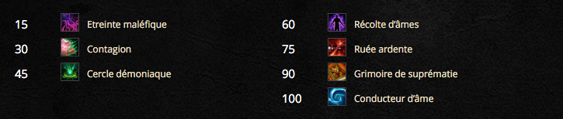

Talents cleave affliction : Affre + Corruption pour augmenter les dégats sur des boss x2 ou x3. Moins de canalisation de drain de d’âme donc Etreinte = useless. Corruption absolue car dégâts du dot insane avec ce talent + bague légendaire.
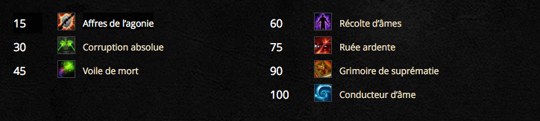

Talents multi/donjon affliction : Dissémination = gros burst AOE
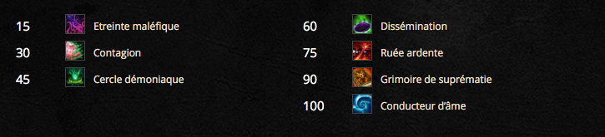

Ces talents sont un aperçu seulement des différentes combinaisons à utiliser, il est plus viable certaines fois de changer sur des boss comme le Haut Commandement par exemple où l’ont utilisera :
- Affres de l’agonie
- Corruption absolue
- Dissémination
Pour ce qui est du Druide équilibre, ce n’est pas bien plus compliqué. Les talents à changer en fonction du mono ou multi/cleave sont également aux nombres de 3 et se situent au palier 75, 90 et 100.

Talents mono-cible équilibre : Incarnation pour le burst, béné pour la regen de puissance astrale et Dérive stellaire pour les brassards légendaire.

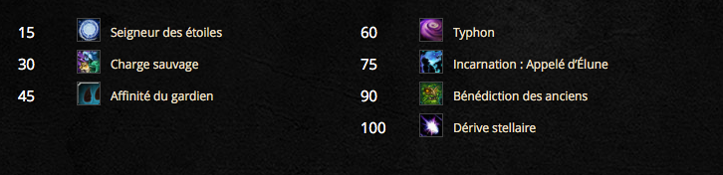

Talents multi-cibles équilibre : Âme de la forêt pour que météores coûte seulement 40 de puissance astrale, étoiles filantes car regen puissance astrale augmenté fortement en multi et dérive stellaire pour augmenter les dégats de météores.

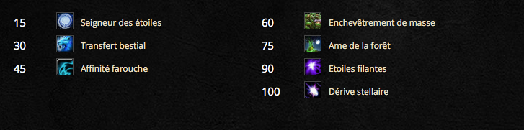

Contrairement au démoniste, seulement ces deux combinaisons sont viables. Un mixte des talents n’est pas opti.
PS : ne faire attention qu’aux lignes 75, 90 et 100 pour le template équilibre.

Warcraftlog :
Désolé à l’avance pour le peu de logs prit, mes anciens team mate étaient pas réactifs même sur les logs… Vous comprendrez que les logs gris sont des try ou je suis mort pour la cause #RIPLittleChamp

Démoniste affliction Antorus HM/NM :
https://www.warcraftlogs.com/rankings/character/9213557/17#difficulty=4&class=Warlock&spec=Affliction&metric=dps&boss=2075&bracket=11

https://www.warcraftlogs.com/rankings/character/9213557/17#difficulty=3&class=Warlock&spec=Affliction&metric=dps&bracket=9

Druide équilibre HM/NM :
https://www.warcraftlogs.com/rankings/character/30006340/17#difficulty=4&class=Druid&spec=Balance&metric=dps&bracket=8

https://www.warcraftlogs.com/rankings/character/30006340/17#difficulty=4&class=Druid&spec=Balance&metric=dps&bracket=7

Mage givre NM :
https://www.warcraftlogs.com/rankings/character/27824205/17#difficulty=3&class=Mage&spec=Frost&metric=dps&bracket=7

Interface :
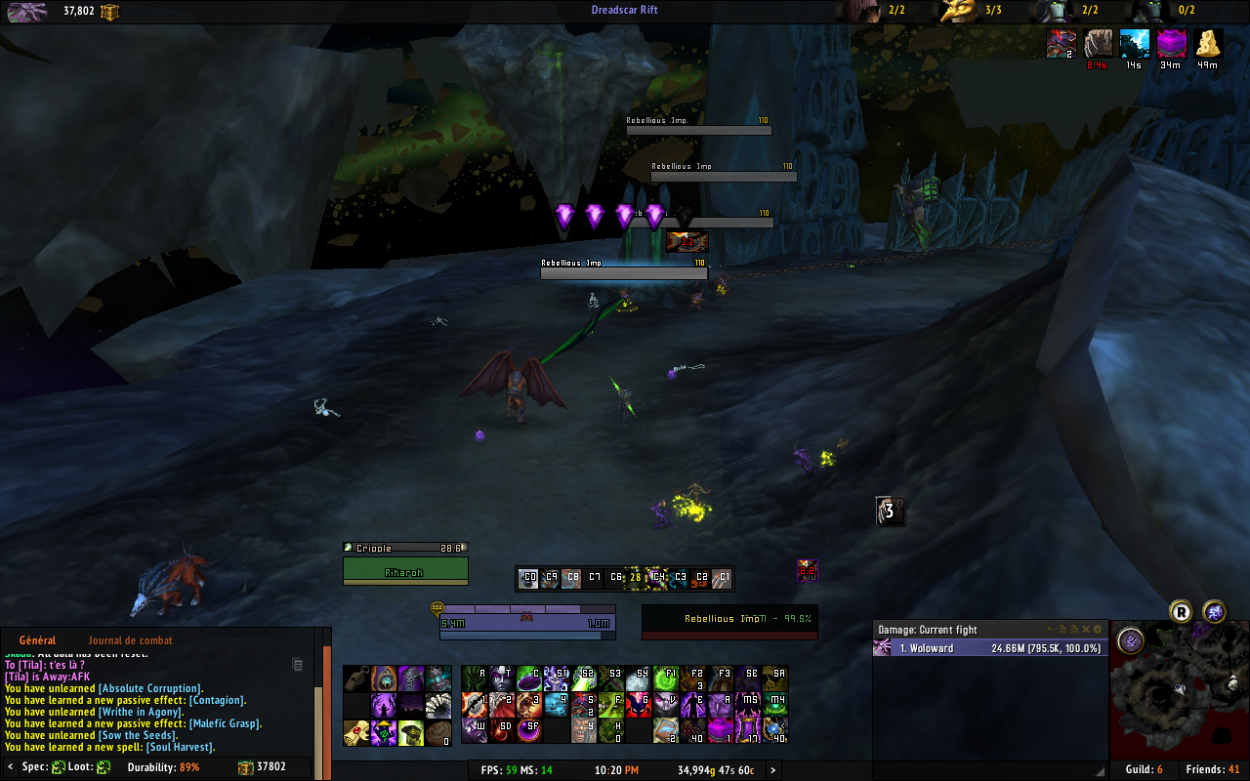

Disponibilités :
Enfin concernant les disponibilités, je me tiens prêt pour raider les 2 soirs voir 3 sans soucis. Je ne suis pas non plus contre le fait de pousser un peu à la vue d’un down.

Divers
Jouant actuellement sur un ordinateur de type planche à pain, je ne peux malheureusement jouer de manière compétitive qu’à WoW. Cependant je compte investir rapidement, in-challah, dans un pc de qualité.
Concernant mes qualités et mes faiblesses, commençons par les choses qui fâchent : je suis un rageux… et pas qu’un peu. Heureusement pour moi, la plupart des supports audio sont munis d’une option « push to talk ». Hormis cela, je pense être une personne plutôt agréable qui ne se prend pas trop la tête. Mes principales qualités dans le jeu restent selon moi d’être compétitif sur plusieurs personnages d’un point de vu optimisation, farm et vision de jeu.

